图文操作手册 · CHAT LOG EDITION
OpenBCI + OpenViBE
环境配置与使用教程
从 OpenBCI GUI 采集脑电，经 LSL 传输到 OpenViBE Acquisition Server，再进入 Designer 场景。
项目 | 配置 | 项目 | 配置
适用系统 | Windows 10/11 | 配图顺序 | 1 → 12
数据链路 | OpenBCI GUI → LSL → Acquisition Server → Designer | 建议版本 | 以官网下载页为准
输出目标 | 实时显示、记录，并供 OpenViBE 场景继续处理 | 文档性质 | 截图参考 + 可执行步骤
先记住这一条主线
OpenBCI GUI 负责连接硬件并产生 LSL 流；OpenViBE Acquisition Server 负责接收 LSL；OpenViBE Designer 负责打开并运行 XML 场景。三个程序都打开时，启动顺序建议保持：GUI → LSL → Acquisition Server → Designer。
说明：聊天气泡中的文字是本教程整理后的操作指令；截图是用户提供的参考示意。截图里显示的版本/界面可能与当前下载版本略有差异，若按钮位置变化，以软件当前界面中含义相同的控件为准。

1. 下载与安装
建议先把两个软件安装包下载到同一台用于采集的电脑上。OpenBCI GUI 可作为独立应用运行；OpenViBE 需要使用 Acquisition Server 接收数据，并在 Designer 中加载场景。
- 下载 OpenViBE：OpenViBE 官方网站（进入官网后选择适合当前系统的下载项。）
- 下载 OpenBCI GUI：OpenBCI GUI 官方文档/下载入口。Windows 用户下载后解压，进入 OpenBCI_GUI 文件夹，双击 OpenBCI_GUI.exe。
如果使用 Cyton 或 Cyton+Daisy，Windows 可能需要先安装最新 FTDI 驱动；如果使用 Ganglion，则按硬件说明准备 USB Dongle/BLE 连接。
建议把 OpenViBE 的版本、OpenBCI GUI 的版本和项目 XML 场景记录下来，后续遇到连接问题时更容易定位。

2. OpenBCI GUI：连接硬件并确认脑电波形
聊天记录 · GUI 启动与采集
我 · 下载后打开 eeg 开头的程序；电脑先连接网络。
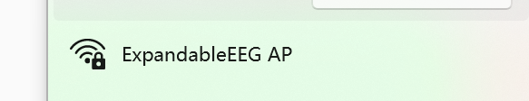
图 1 · 先启动与设备配套的程序，并确认电脑网络正常。
我 · 打开 OpenBCI GUI。第一次使用时，先确认硬件已经通电、USB Dongle/串口连接正常。
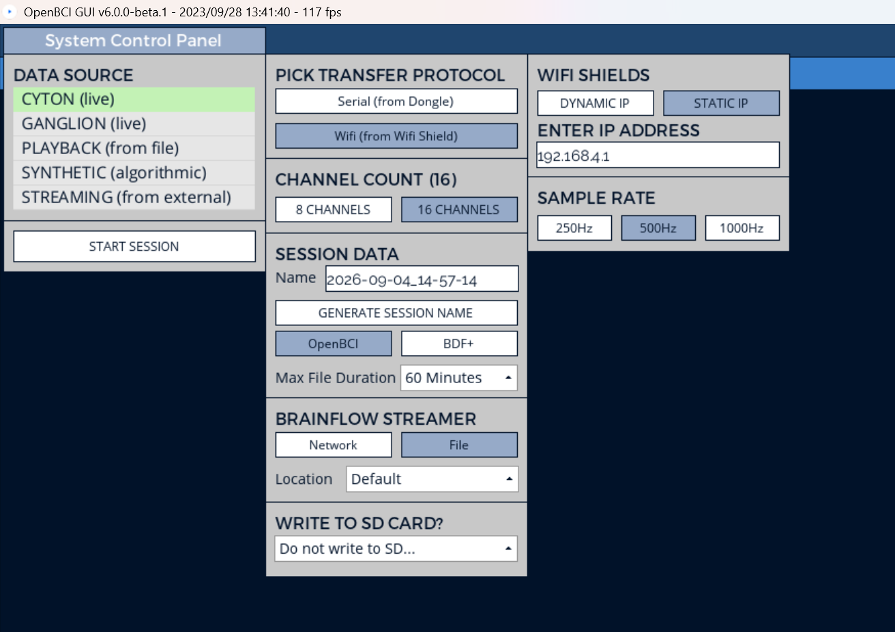
图 2 · OpenBCI GUI 的 System Control Panel。
我 · 如图设置：Data Source 选择与你的硬件对应的 live 选项；传输协议按实际连接方式选择 Serial（from Dongle）或 WiFi（from WiFi Shield）；通道数和采样率必须与硬件/实验设置一致。
截图示例为 16 channels、500 Hz；如果你的板卡或实验设置不同，不要机械照抄这两个值。
我 · 设置好后，点击 Start Session。
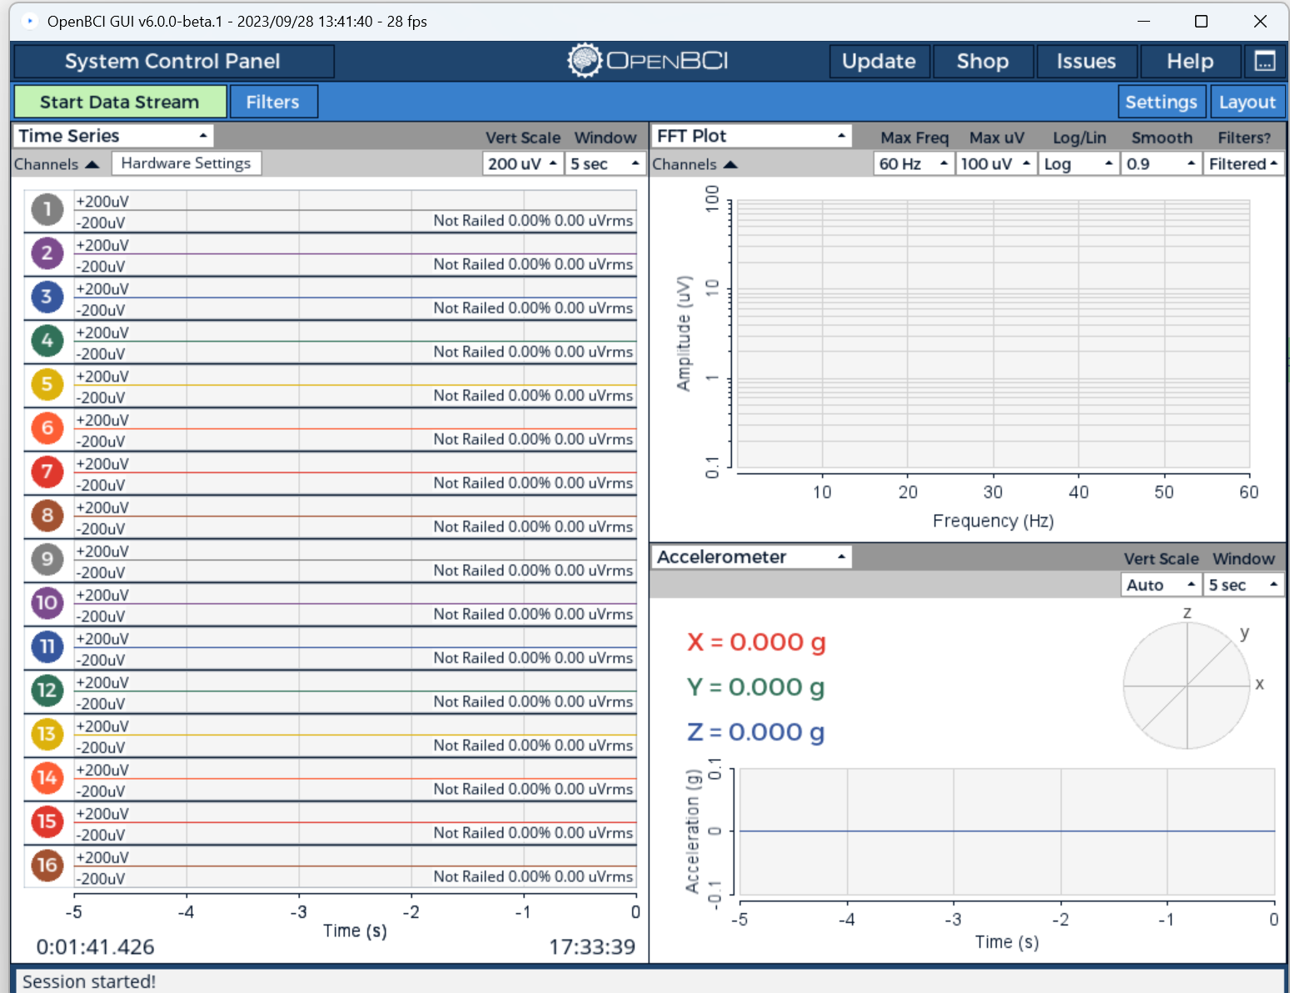
图 3 · Start Session 后进入数据界面。
我 · 进入后点击右上角的 Start Data Stream。
先观察界面是否从静止状态进入实时刷新；如果没有刷新，先回到 Data Source、串口/无线连接和电极接触处排查。
我 · 就可以看到脑电波了。确认左侧通道曲线会变化，再继续配置 LSL。
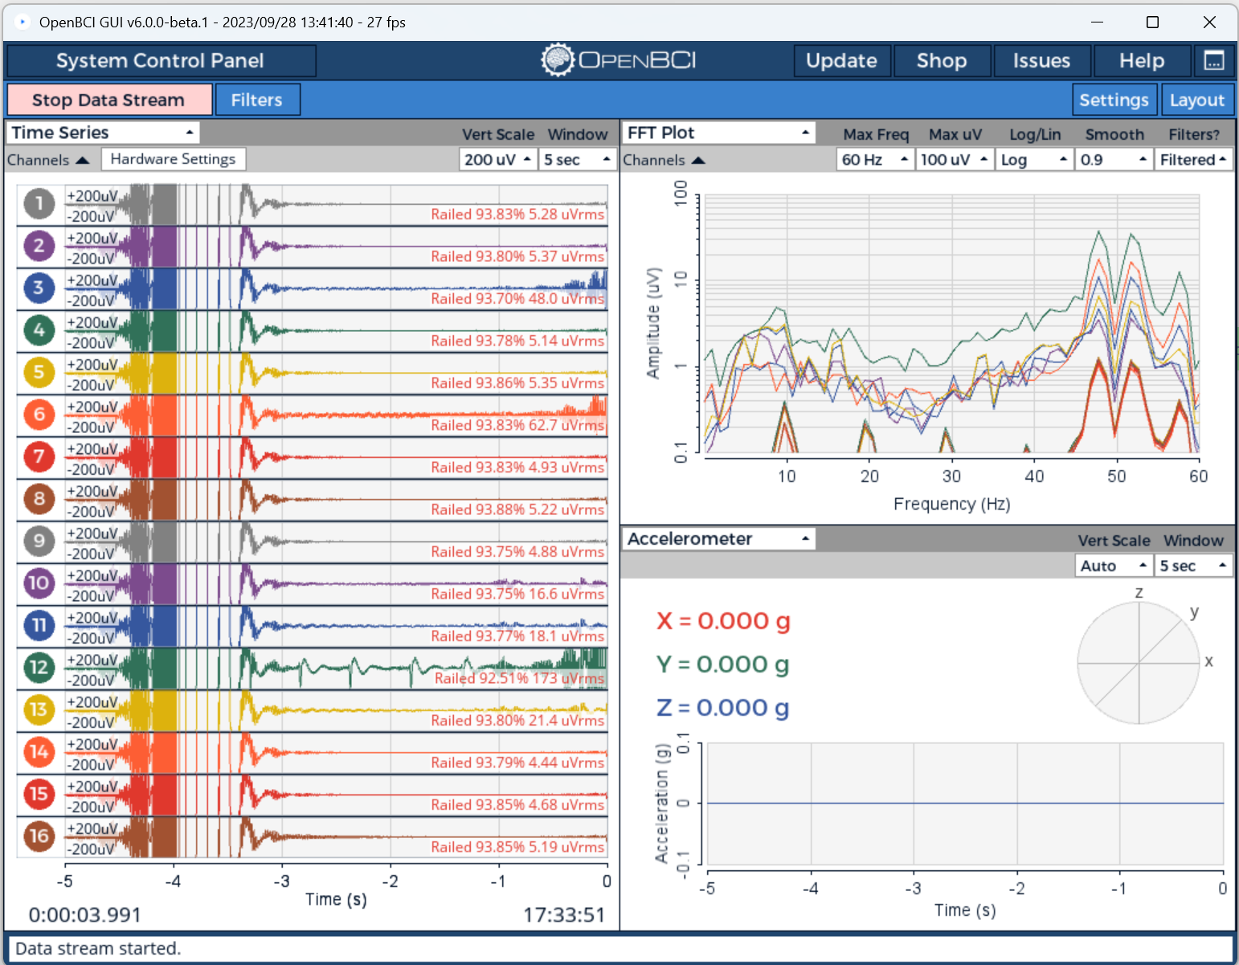
图 4 · OpenBCI GUI 已开始实时显示 EEG 波形。
信号检查小口诀
先看有没有曲线，再看是否持续刷新，最后再看是否存在明显饱和、整屏噪声或大量断线。不要在尚未确认原始波形正常时直接排查 OpenViBE。

3. OpenBCI GUI：通过 Networking 输出 LSL
聊天记录 · LSL 输出
我 · 在任意一个数据显示窗口的左上角下拉框中选择 Networking。
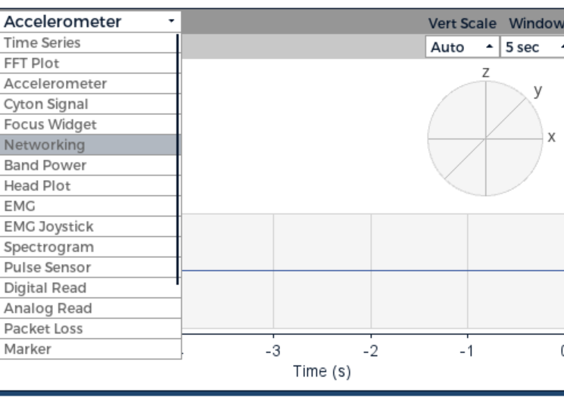
图 5 · 从窗口类型下拉框进入 Networking。
我 · 打开后，先看右上角 Protocol。截图中的 UDP 是可选协议示例；本教程连接 OpenViBE 时要把它切换为 LSL。
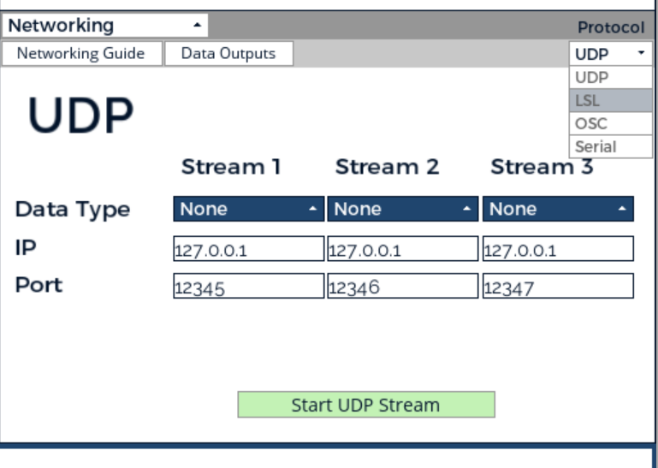
图 6 · Protocol 下拉框中可以看到 UDP、LSL、OSC、Serial 等选项。
我 · 这个窗口的右上角选 LSL。
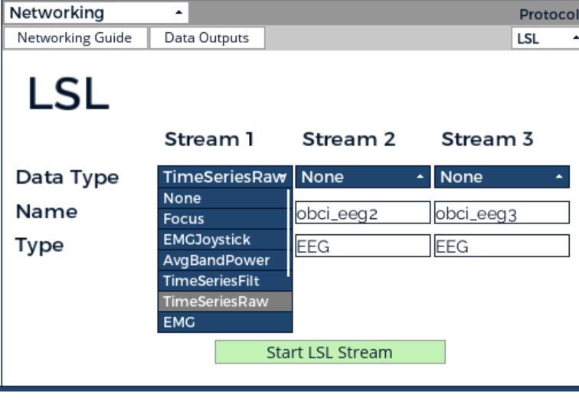
图 7 · 切换到 LSL 协议后的界面。
我 · 这里选 TimeSeriesRaw；Stream 1 的 Name 填 obci_eeg1，Type 填 EEG，然后点击 Start LSL Stream。
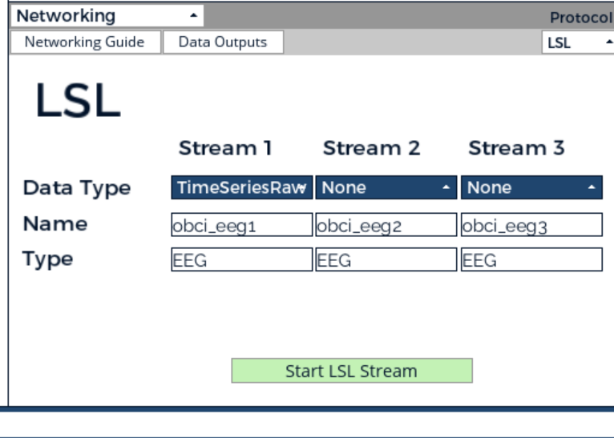
图 8 · LSL 输出示例：Stream 1 使用 TimeSeriesRaw / obci_eeg1 / EEG。
推荐只启用一个 EEG 流，避免后续在 Acquisition Server 中选错流。其他 Stream 可保持 None；如果你确实要同时输出多个流，请给每个流设置不同且易识别的 Name。
LSL Stream name: obci_eeg1
LSL Stream type: EEG
本机优先：127.0.0.1（同一台电脑时）

4. OpenViBE Acquisition Server：接收 LSL
聊天记录 · ACQUISITION SERVER
我 · 设置完成后，直接点击 Start（在 OpenBCI GUI 中保持 LSL 流运行）。然后打开 OpenViBE Acquisition Server。
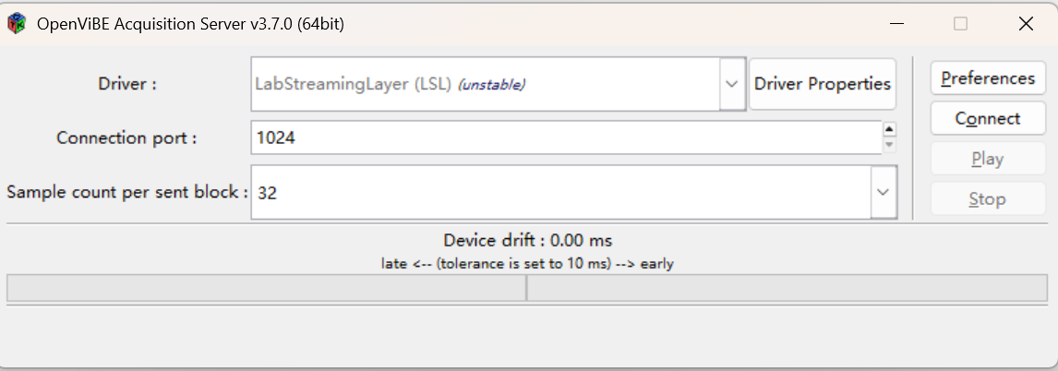
图 9 · OpenViBE Acquisition Server 初始界面。
我 · 如图改好 Driver、Port、block：Driver 选择 LabStreamingLayer (LSL)；Connection port 保持 1024；Sample count per sent block 建议先用 32。
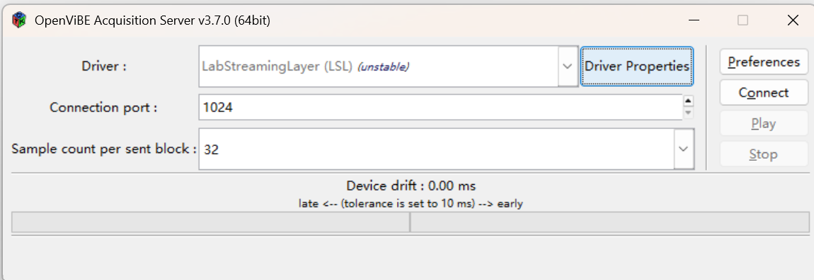
图 10 · 选择 LSL 驱动并准备打开 Driver Properties。
我 · 点击 Driver Properties。
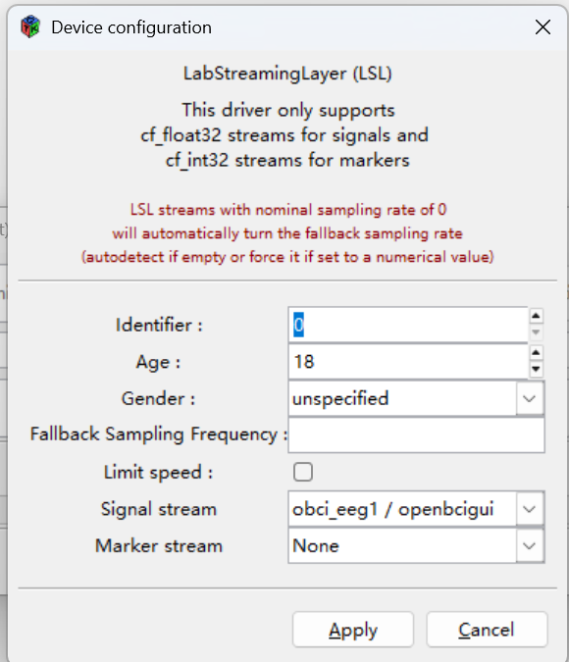
图 11 · LSL Device configuration。重点是让 Signal stream 指向 obci_eeg1 / openbcigui；Marker stream 没有标记流时保持 None。
在 Device configuration 中建议这样核对：Identifier 可保持默认；Age/Gender 只是元数据；Fallback Sampling Frequency 留空时优先使用 LSL 流自带采样率，如果设备没有提供有效采样率，再填入与你的 OpenBCI GUI 一致的数值。设置完成点击 Apply。
我 · 之后点击依次 Connect、Play。看到设备状态开始更新，说明 Acquisition Server 已经开始向 OpenViBE Designer 提供数据。
若 Connect 失败，先确认 OpenBCI GUI 中的 Start LSL Stream 仍处于运行状态，并检查 obci_eeg1 名称是否完全一致。

5. OpenViBE Designer：打开 XML 场景并运行
聊天记录 · DESIGNER
我 · 打开 OpenViBE Designer。
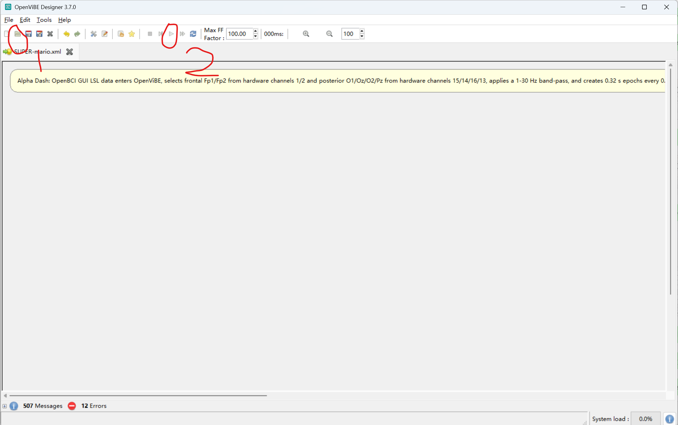
图 12 · OpenViBE Designer：打开 XML 场景并点击运行按钮。
我 · 打开 .xml 文件后运行即可。点击 File → Open，选择你的场景文件，再点击工具栏上的三角形 Run 按钮。
当前项目中可见的示例场景包括 CARGAME_OpenViBE_SSVEP.xml 和 SUPER-mario.xml；请按实际实验目标选择，并核对其中的通道选择器、滤波范围、分段参数和脚本路径。
项目场景核对
如果使用 CARGAME_OpenViBE_SSVEP.xml，场景默认会选择后部通道 2;4;6，并使用 4–32 Hz、1.5 秒分段；如果使用 SUPER-mario.xml，场景默认选择 1;2;15;14;16;13，并使用 1–30 Hz、0.32 秒分段。通道编号必须按你的实际电极排列核对，不能只按文件名猜测。

6. 一次完整运行顺序
每次实验都可以按下面顺序启动，便于定位是哪一环没有工作：
- 打开 OpenBCI GUI，选择正确硬件与数据源。
- Start Session → Start Data Stream，确认 GUI 中出现实时波形。
- 在 Networking 中选择 LSL，Stream 1 设置为 obci_eeg1 / EEG，点击 Start LSL Stream。
- 打开 Acquisition Server，Driver 选 LabStreamingLayer (LSL)，端口 1024，block 32；点击 Driver Properties → Apply → Connect → Play。
- 打开 OpenViBE Designer，载入 XML 场景，点击 Run。
- 观察 Designer 中的 Signal Display / Spectrum Display 或下游处理模块是否有输入。

7. 常见问题快速排查
GUI 没有波形：检查板卡是否通电、串口/Dongle 是否识别、Data Source 是否选对、电极接触和阻抗是否正常；先在 GUI 内解决，再继续 LSL。
Networking 里找不到 LSL：确认窗口类型已经切到 Networking，Protocol 选择 LSL，Stream 1 不是 None，Name 为 obci_eeg1，Type 为 EEG，并点击 Start LSL Stream。
Acquisition Server 连接失败：确认 Driver 为 LabStreamingLayer (LSL)，端口使用 1024；同一台电脑优先使用 127.0.0.1；检查防火墙和流名称是否一致。
Designer 没有数据：确认 Acquisition Server 已 Connect + Play；XML 场景中的 Acquisition client 主机/端口与 Server 一致；Channel Selector 的编号要与硬件电极排列一致。
波形明显饱和或噪声很大：降低电极阻抗、检查参考/地电极、远离电源和 USB 干扰；不要把饱和波形误认为有效脑电。

8. 记录与安全提示
OpenBCI GUI 默认会把会话和原始记录保存到用户 Documents/OpenBCI_GUI 目录下；具体子目录和文件格式会随 GUI 版本、保存设置而变化。实验完成后建议同时保存：GUI 版本、OpenViBE 版本、XML 场景、LSL stream 名称、采样率、通道映射和实验日期。
安全提示
本教程只描述软件连接与数据流，不构成医疗建议。若实验包含闪烁视觉刺激，请预先评估光敏性癫痫等风险，准备人工停止方式，并在正式实验前用低强度、短时长进行测试。

附：官方入口
OpenViBE：OpenViBE 官网
OpenBCI GUI 文档：OpenBCI GUI 官方文档
官方页面会随软件版本更新；下载前以页面显示的当前版本和系统要求为准。

